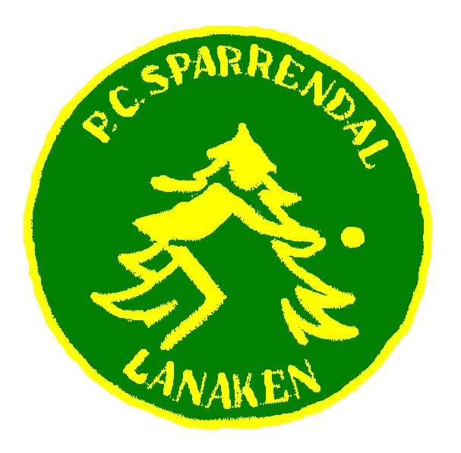

Wintertornooi van pc sparrendal 50+

Op woensdag 05 april 2017
50+ in tripletten
aanvang: 13.00 uur

er wordt gespeeld over 4 rondes zonder finale

Maximaal 12 ploegen

Mixen is toegelaten
Licentie verplicht
Inschrijfgeld = € 5 per persoon
prijzen zijn in speciën
Inschrijven kan via:
Secretariaat: sparrendal@telenet.be
Voorzitter: Leenders Jacques
0476324071

